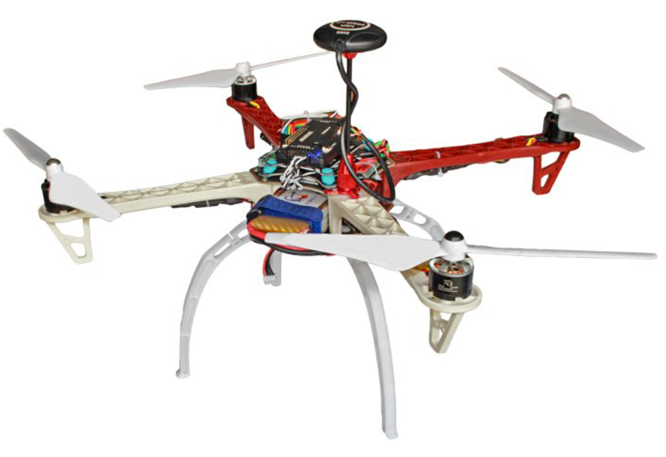

**计算机电路辅助设计**

**——四旋翼无人机设计**

**学 院 自 动 化 学 院**

**专业班级   测 控 1501/1502**

**组 员 测控1501 董之南 41523327**

**测控1501 张玉婷 41501417**

**测控1502 王 颖 41523334**

**指导老师 陈先中、侯庆文**

**成员签名**

**2017 年 7 月**

目录

**1.引言 3**

**1.1课程设计背景 3**

**1.2成员分工 4**

**1.3软件应用 4**

**2产品简介 5**

**2.1产品名称 5**

**2.2 功能概述 5**

**2.3产品零件组成 5**

**2.4基本运动原理 7**

**3原理图及PCB设计 11**

**3.1电路原理图 13**

**3.2 PCB设计 17**

**3.3 BOM表 21**

**3.4注释 22**

**4 外观设计 23**

**4.1总外观 23**

**4.2零部件 24**

**5 总结 34**

* **1引言**

### 1.1课程设计背景

四轴飞行器，又称四旋翼飞行器、四旋翼直升机，简称四轴、四旋翼。四轴飞行器（Quadrotor）是一种多旋翼飞行器。四轴飞行器的四个螺旋桨都是电机直连的简单机构，十字形的布局允许飞行器通过改变电机转速获得旋转机身的力，从而调整自身姿态。具体的技术细节在“基本运动原理”中讲述。因为它固有的复杂性，历史上从未有大型的商用四轴飞行器。近年来得益于微机电控制技术的发展，稳定的四轴飞行器得到了广泛的关注，应用前景十分可观。

小型的四轴飞行器可以自由地实现悬停和在空间中的自由移动，具有很大的灵活性。此外，因为它结构简单、机械稳定性好，所以成本低廉、性价比很高。主要的应用是玩具、航模以及航拍和勘探监测，新的应用也在不断的拓展之中，已经出现类似无线自主跟踪和物质运输的应用功能。

到2012年左右，国际上普遍认为四轴飞行器的控制已经不再是学术研究问题，而是成熟的技术。学术研究的方向也转向了基于四轴飞行器做智能导航或者多飞行器的编队控制。

四轴飞行器的智能导航指的是利用机器视觉技术、人工智能技术让四轴飞行器能像人一样在复杂环境中活动。

多飞行器的编队控制是指同时控制多个飞行器，或者让多个飞行器自主编队飞行。

我们小组的设计任务是运用**Altium designer13**软件绘制四轴飞行器飞控板的原理图和PCB图，并利用SolidWorks2014软件完成外壳设计和电子装配。

## 1.2成员分工

|  |  |  |
| --- | --- | --- |
| 姓名 | 学号 | 完成任务 |
| 董之南 | 41523327 | SolidWorks部分元件制作与组装，撰写报告 |
| 张玉婷 | 41501417 | SolidWorks部分元件制作与组装，撰写报告 |
| 王颖 | 41523334 | AD绘制PCB板与原理图，撰写报告 |

## 1.3软件应用

|  |  |
| --- | --- |
| 设计任务 | 所用软件 |
| 电路图及PCB设计 | **Altium designer 13** |
| 外观设计 | **Solidworks 2014** |

# 2产品简介

## 2.1产品名称

四旋翼无人机



## 2.2 功能概述

小型的四轴飞行器可以自由地实现悬停和空间中的四轴飞行器自由移动，具有很大的灵活性。此外，因为它结构简单，机械稳定性好，所以成本低廉、性价比很高。主要的应用是玩具、航模，以及航拍，新的应用也在不断的拓展之中。

## 2.3产品零件组成

机架(F450)：

轴距是450m的4个机臂、1个带PCB上中心板，1个带PCB下中心板

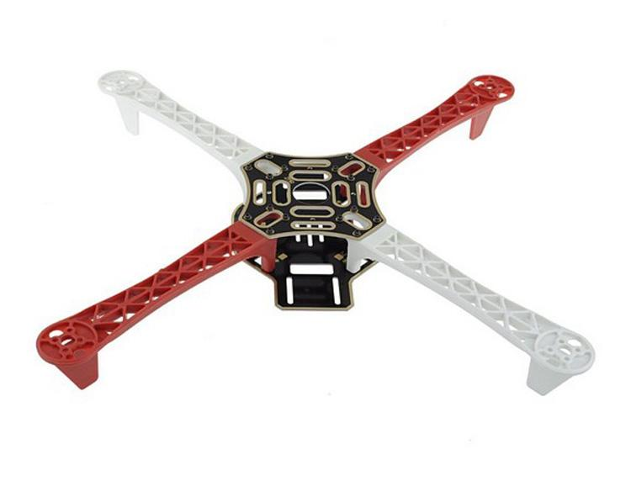

机架附加脚架： 无刷电机(天行者)

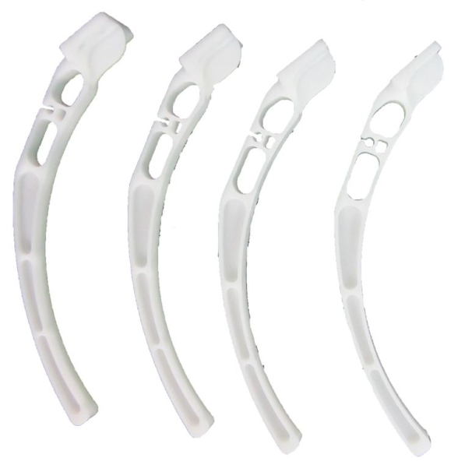 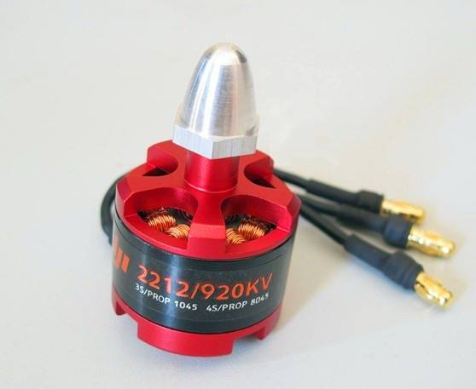

螺旋桨(2210) 电调(银燕)

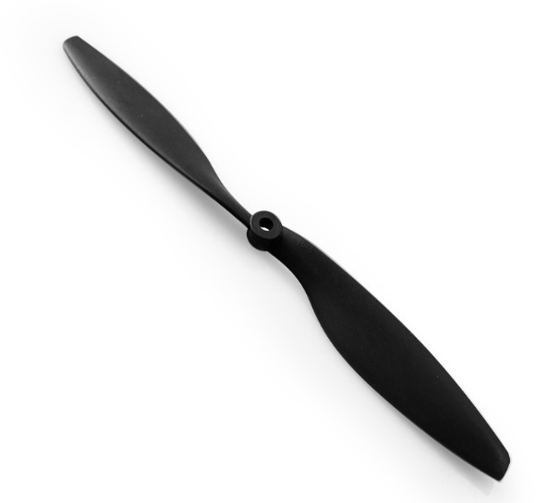 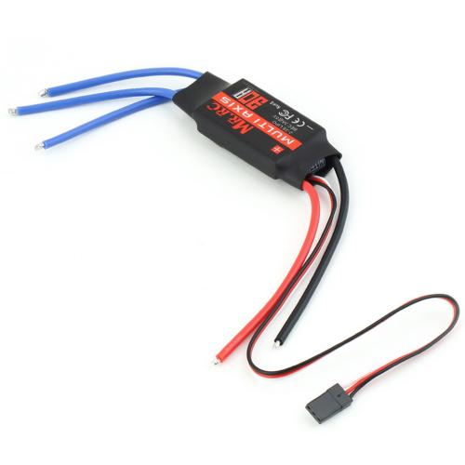

飞控(APM3.0) 减震架

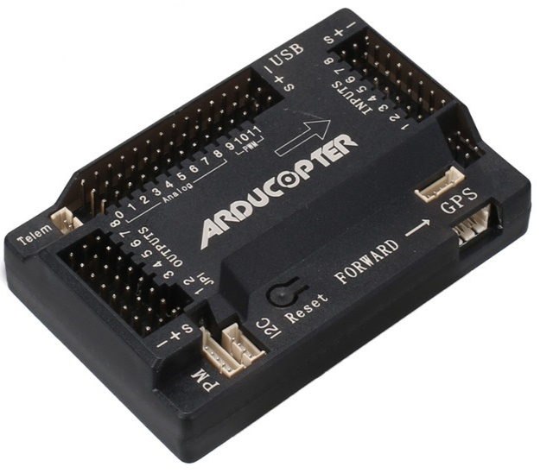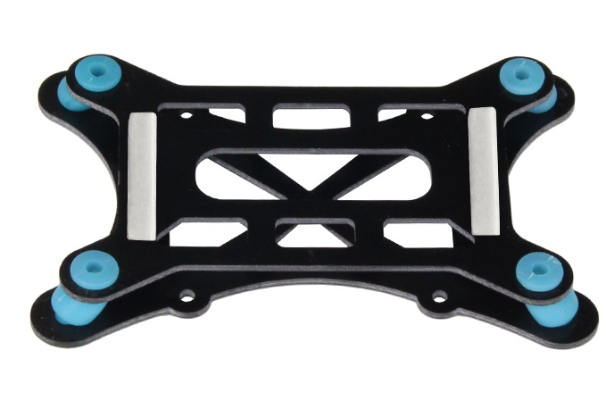

电池(酷点6s) GPS

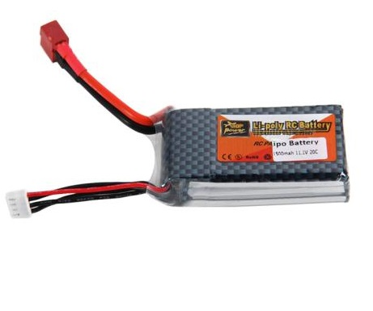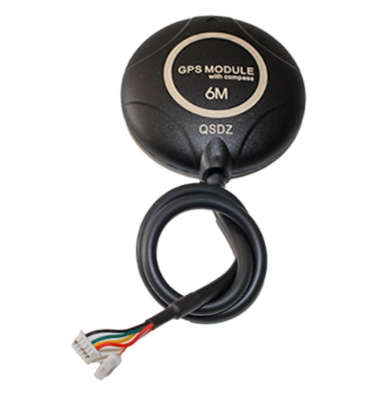

## 2.4基本运动原理

典型的传统直升机配备有一个主转子和一个尾桨。他们是通过控制舵机来改变螺旋桨的桨距角，从而控制直升机的姿态和位置。四旋翼飞行器与此不同，是通过调节四个电机转速来改变旋翼转速，实现升力的变化，从而控制飞行器的姿态和位置。由于飞行器是通过改变旋翼转速实现升力变化，这样会导致其动力部稳定，所以需要一种能够长期保稳定的控制方法。四旋翼飞行器是一种六自由度的垂直升降机，因此非常适合静态和准静态条件下飞行。但是四旋翼飞行器只有四个输入力，同时却有六个状态输出，所以它又是一种欠驱动系统。



（1）垂直运动：

在图（a）中，垂直运动相对来说比较容易。在图中，因有两对电机转向相反，可以平衡其对机身的反扭矩，当同时增加四个电机的输出功率，旋翼转速增加使得总的拉力增大，当总拉力足以克服整机的重量时，四旋翼飞行器便离地垂直上升；反之，同时减小四个电机的输出功率，四旋翼飞行器则垂直下降，直至平衡落地，实现了沿z轴的垂直运动。当外界扰动量为零时，在旋翼产生的升力等于飞行器的自重时，飞行器便保持悬停状态。保证四个旋翼转速同步增加或减小是垂直运动的关键。

（2）俯仰运动：

在图（b）中，电机1的转速上升，电机3的转速下降，电机2、电机4的转速保持不变。为了不因为旋翼转速的改变引起四旋翼飞行器整体扭矩及总拉力改变，旋翼1与旋翼3转速该变量的大小应相等。由于旋翼1的升力上升，旋翼3的升力下降，产生的不平衡力矩使机身绕y轴旋转（方向如图所示），同理，当电机1的转速下降，电机3的转速上升，机身便绕y轴向另一个方向旋转，实现飞行器的俯仰运动。

（3）滚转运动：

在图（c）中与图b的原理相同，改变电机2和电机4的转速，保持电机1和电机3的转速不变，则可使机身绕x轴旋转（正向和反向），实现飞行器的滚转运动。

（4）偏航运动：

在图（d）中，四旋翼飞行器偏航运动可以借助旋翼产生的反扭矩来实现。旋翼转动过程中由于空气阻力作用会形成与转动方向相反的反扭矩，为了克服反扭矩影响，可使四个旋翼中的两个正转，两个反转，且对角线上的来年各个旋翼转动方向相同。反扭矩的大小与旋翼转速有关，当四个电机转速相同时，四个旋翼产生的反扭矩相互平衡，四旋翼飞行器不发生转动；当四个电机转速不完全相同时，不平衡的反扭矩会引起四旋翼飞行器转动。在图d中，当电机1和电机3的转速上升，电机2和电机4的转速下降时，旋翼1和旋翼3对机身的反扭矩大于旋翼2和旋翼4对机身的反扭矩，机身便在富余反扭矩的作用下绕z轴转动，实现飞行器的偏航运动，转向与电机1、电机3的转向相反。

（5）前后运动：

要想实现飞行器在水平面内前后、左右的运动，必须在水平面内对飞行器施加一定的力。在图（e）中，增加电机3转速，使拉力增大，相应减小电机1转速，使拉力减小，同时保持其它两个电机转速不变，反扭矩仍然要保持平衡。按图b的理论，飞行器首先发生一定程度的倾斜，从而使旋翼拉力产生水平分量，因此可以实现飞行器的前飞运动。向后飞行与向前飞行正好相反。当然在图b图c中，飞行器在产生俯仰、翻滚运动的同时也会产生沿x、y轴的水平运动。

（6）倾向运动：在图f中，由于结构对称，所以倾向飞行的工作原理与前后运动完全一样。

# 3原理图及PCB设计

* 我们的无人机PCB设计感想：

① 结构：APM飞控基于arduino单片机开发，8位处理器。由于无人机载重较小，体积较小，同时结合制板工艺成本因素考虑，APM的电路板为四层板。

② 查询资料得知，APM为四层板。由于首次接触四层板。在制板的过程中逐渐形成四层板的概念，加深对其原理的理解，因而板子设计逐渐修正。逐渐纠正对多层板的错误认知，增加了对电路的理解。

③ 首先，寻找元器件的封装。由于飞控主体存在引脚最多的芯片引脚数高达100多个，考虑时间精力后，我从APM官方网站所给原理图中获取了APM飞控schlib，pcblib，开始电路搭建。

④ 电路设计之初，出于验证，尝试双层板的自动布线，结果失败。在思考电路连接节点数以及电路板的大小后，确认需要画四层板。

⑤ 四层板的设计中，平时比较顺手的自动布线布线策略在较大的电路中难以应用的特点便体现出来了。在官方资料声明板子为四层板的情况下，尝试两种布局，自动布线都是失败的。因此，选择手动布线。

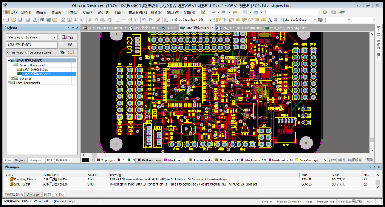(四层板自动布线失败)

⑤ 四层板的布局中（参考了官方PCB），我选择了以下这种。(电路中均为模拟信号，不存在数字地)。



⑥ 在接线时，尽管VCC、GND已经接入该层，减轻了信号层的布线压力，但是双层信号层仍有不足。限于对四层板的原理，最初没有在这两层接线。在查阅资料后大致得出结论：四层板的电源层可以接入部分信号线。因此，我将电源层换为layer，在这两层少量布了信号线，VCC GND采用敷铜处理。(查得，也可以作电源层分割处理，但是，出于布线考虑，选择了layer敷铜的方式。)

⑦ 第一次尝试画四层板，由于最初缺乏查阅资料就直接上手画，较为磕绊。发生了：自动布线不能接上电路；最初对四层板的理解只是四层信号线的误解等。以后会逐渐熟悉多层复杂电路的绘制规则与规律。

## 3.1电路原理图

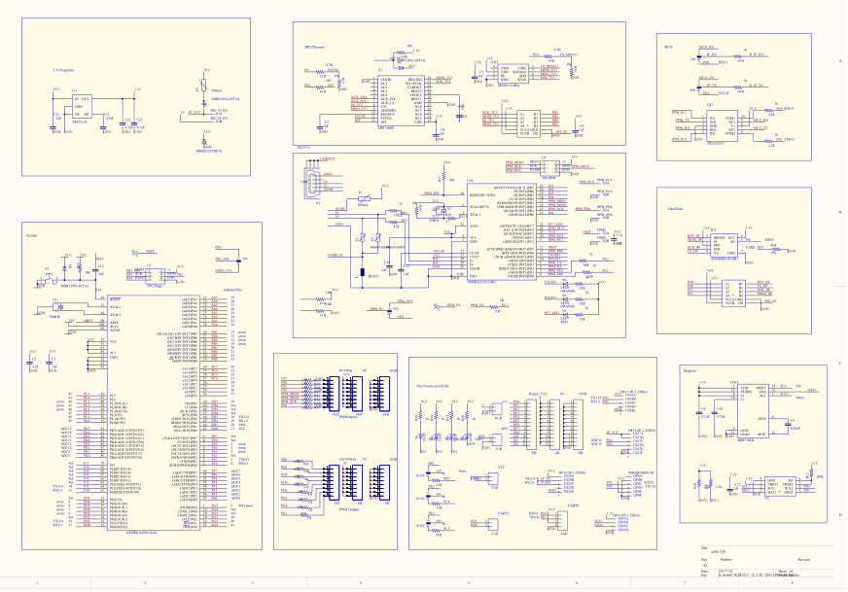

由于原理图较大(A2型纸)，故将电路分模块展示。

1）3.3V电源

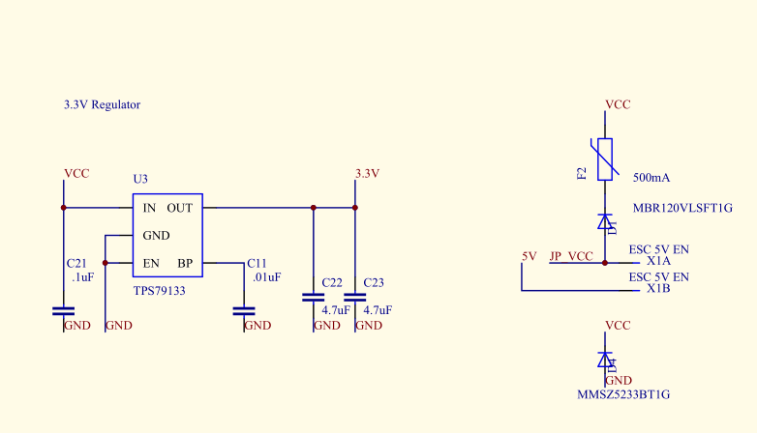

2)

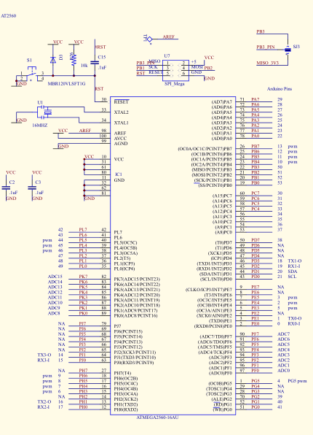

3) 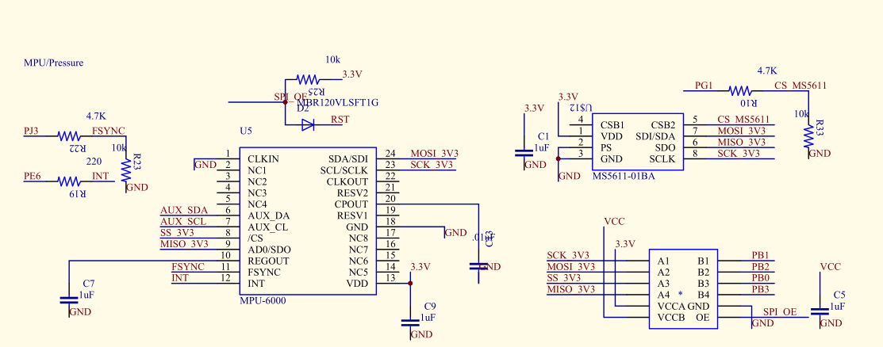

4)

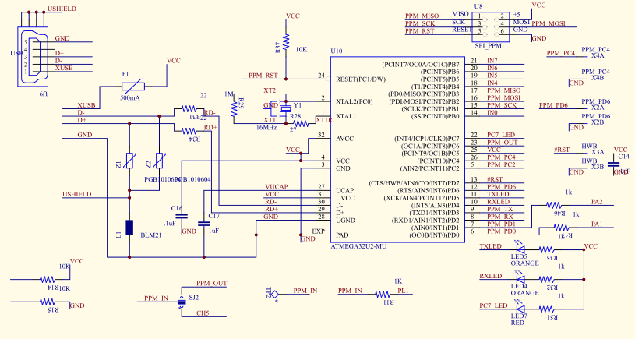

5)

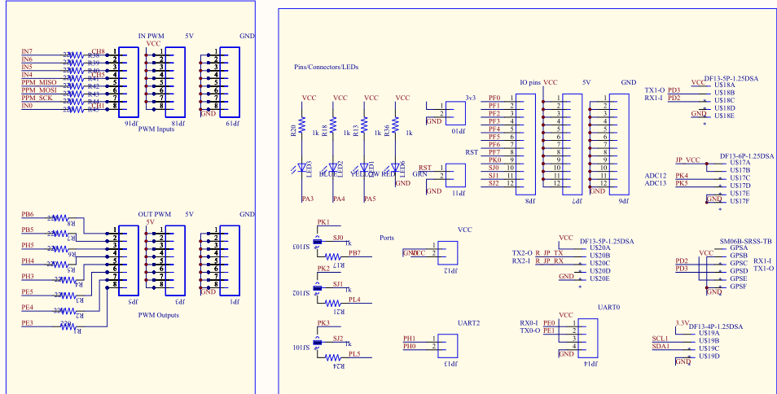

6)

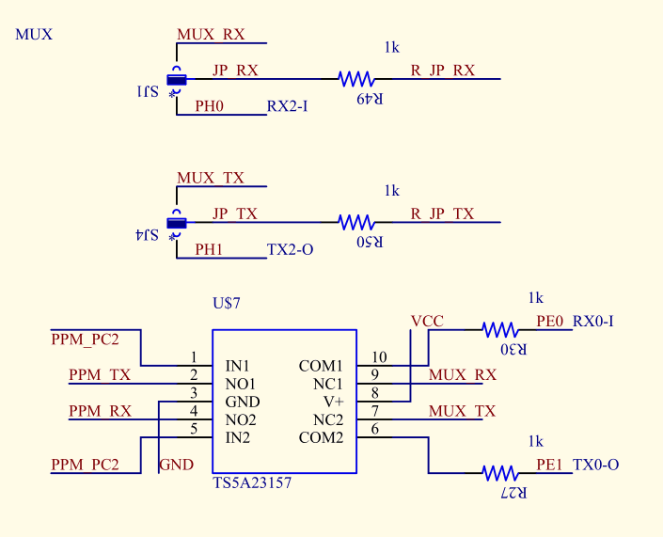

7)

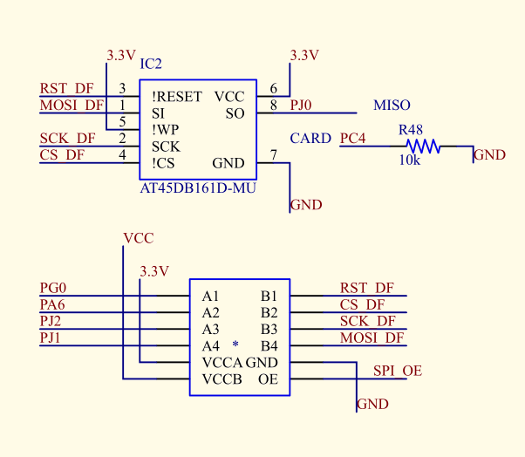

8)

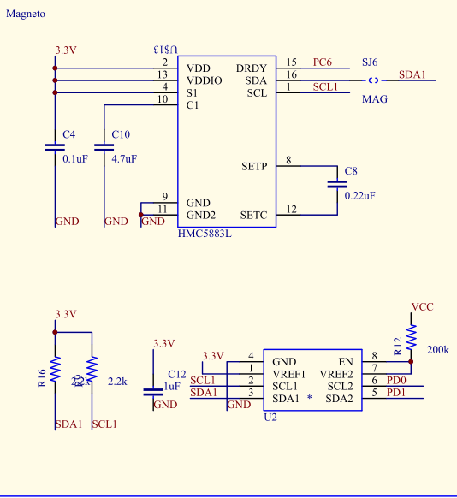

## 3.2 PCB设计

本次设计为四层板，其中一、四层板布信号线，第二层布电源线，第三层布地线。

C:\Users\Administrator\AppData\Roaming\Tencent\Users\617200725\QQ\WinTemp\RichOle\VZ~~LML]OV%CFYGENH}5%S6.png

1) [top layer]

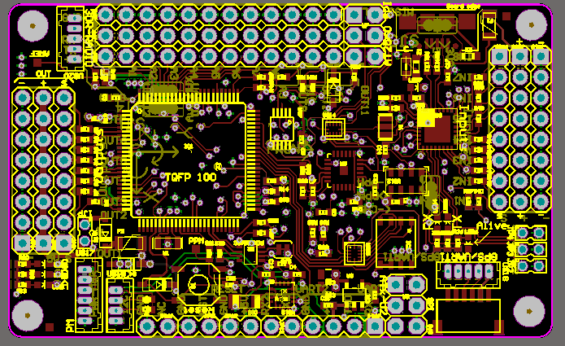

2) [电源层]

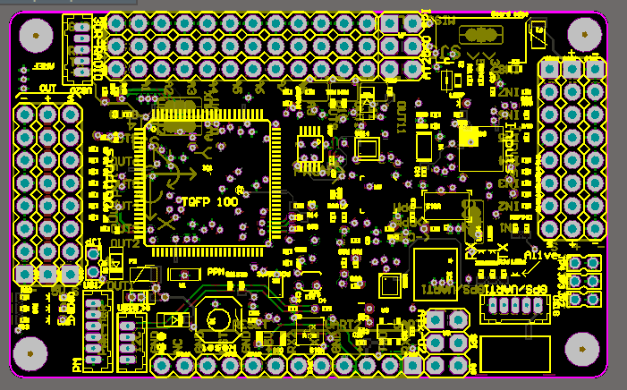

3) [接地层]

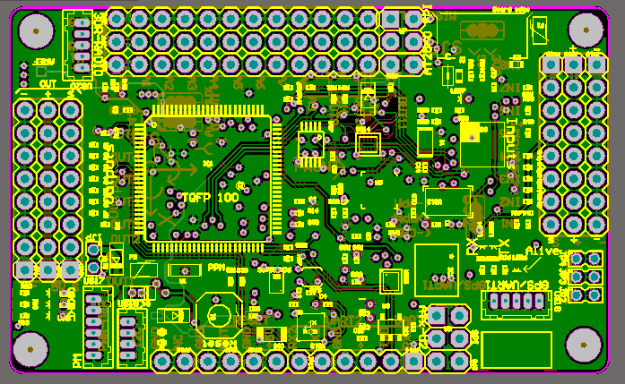

4) [bottom layer]

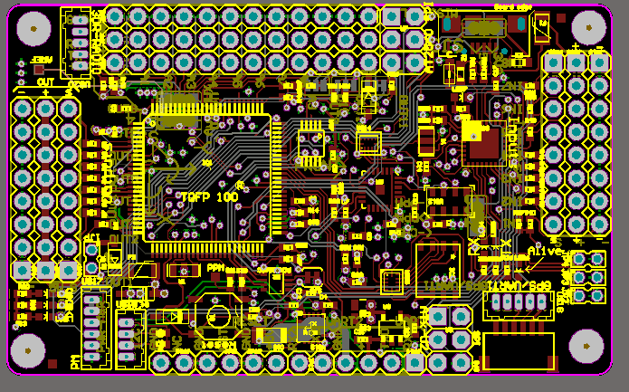

5) 三维

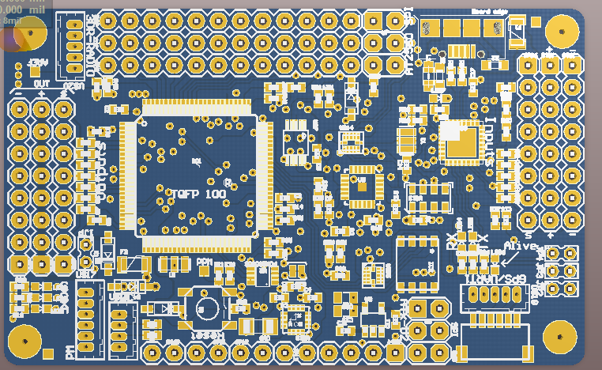

（正面）

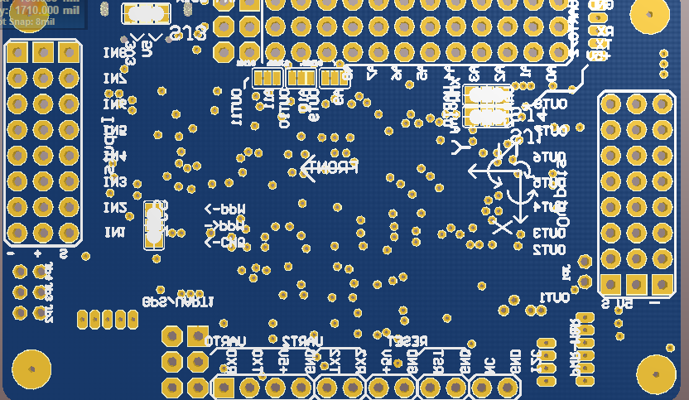

（反面）

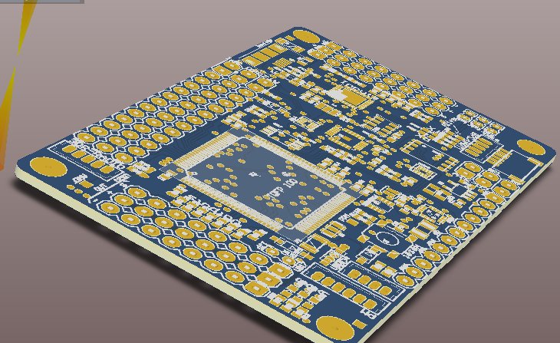

（侧面）

## 3.3 BOM表

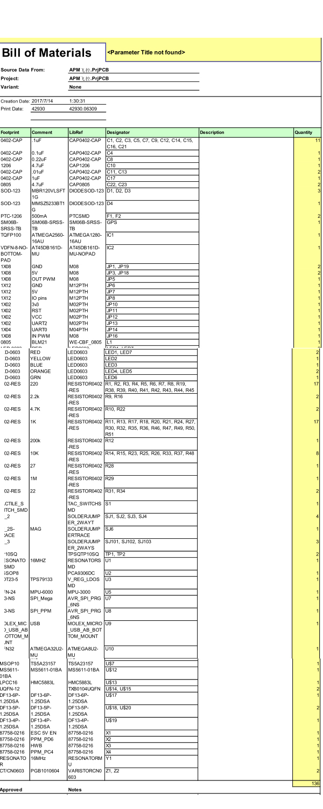

## 3.4 注释

**因为采用APM官方封装库，所给芯片引脚尺寸不是按照Altium Designer规则来封装，导致芯片引脚间距过小，产生芯片封装类冲突，希望老师理解！**

PCB设计中，由于APM为四层板，较为复杂。因此，本次在APM官网下载APM布线图，参考并将之改为AD版(原版为EAJLE版，国外用这个软件)。由于APM飞控实物/官网所给电路为这样，因此在AD中绘图时禁用了部分规则，按照实际参数绘制而成。

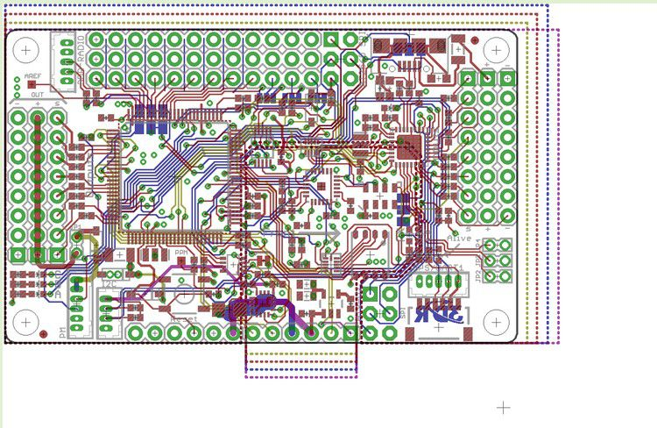

（根据APM官方网站提供PCB文件，用EAGLE打开）

# 4 外观设计

## 4.1总外观

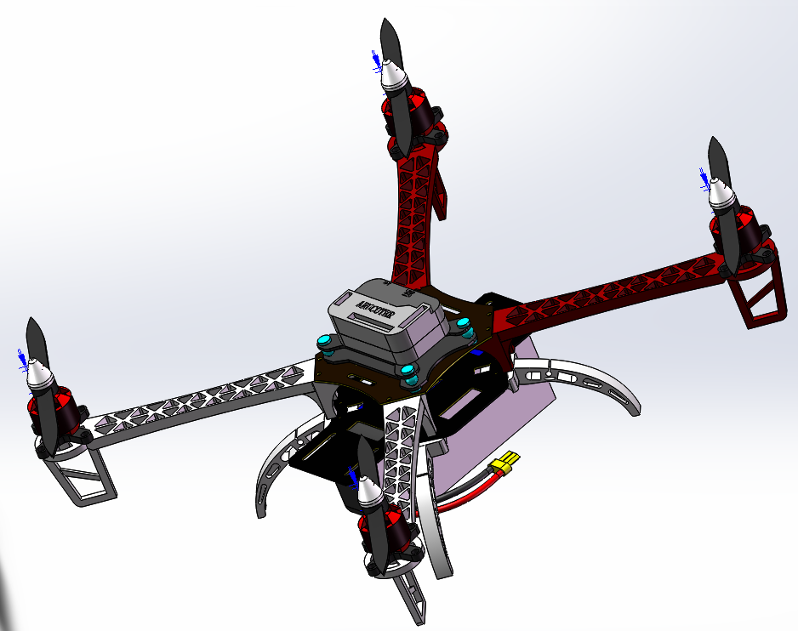

## 4.2零部件

**第一部分：飞控部分**

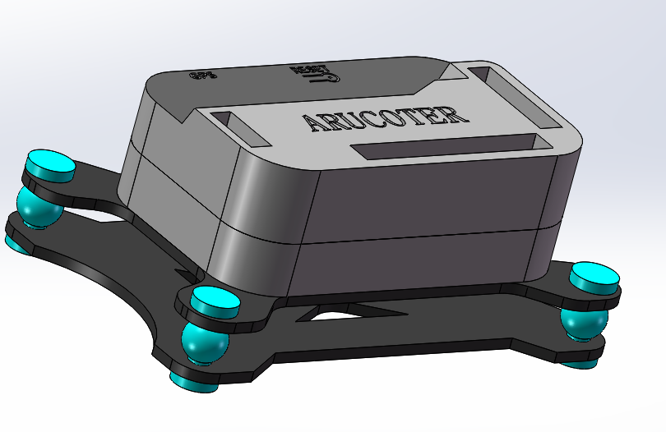

PCB板： 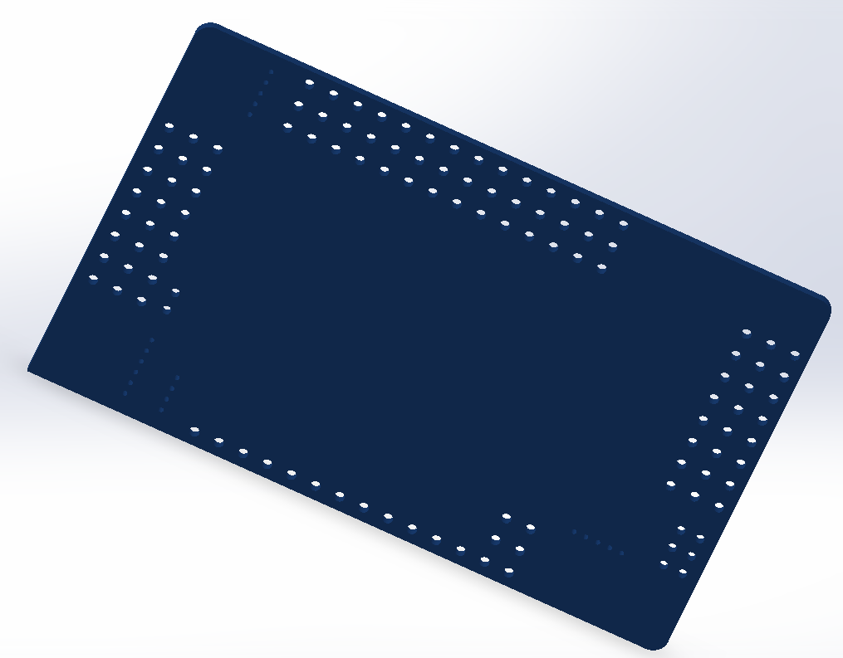

减震球：

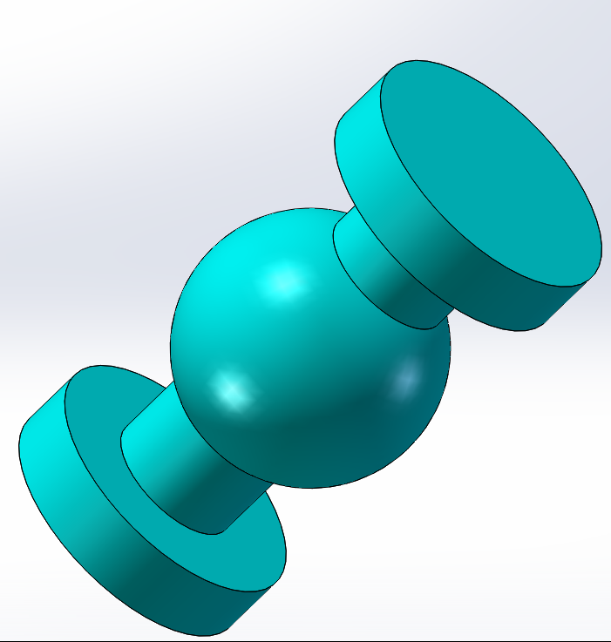

减震上板：

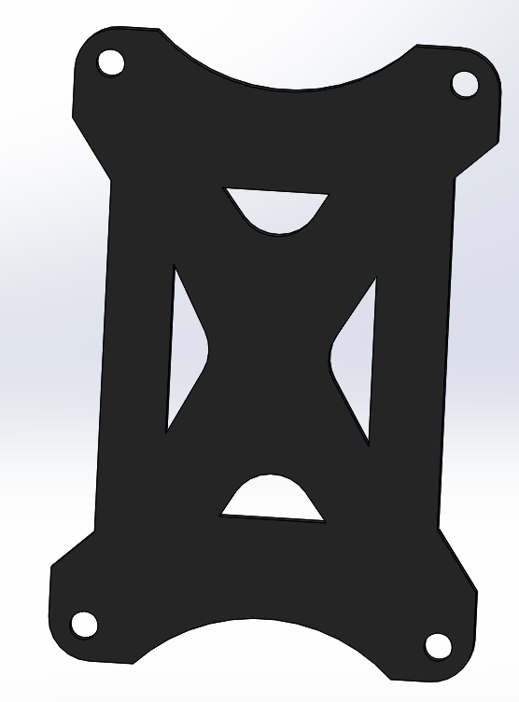

减震下板：

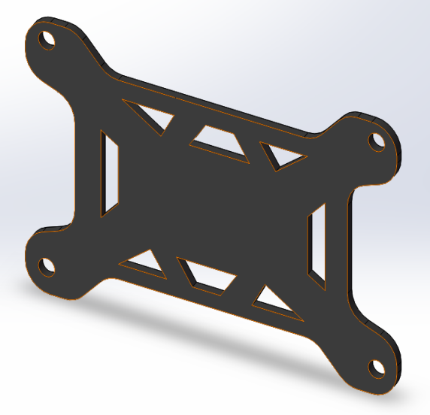

飞控上壳：

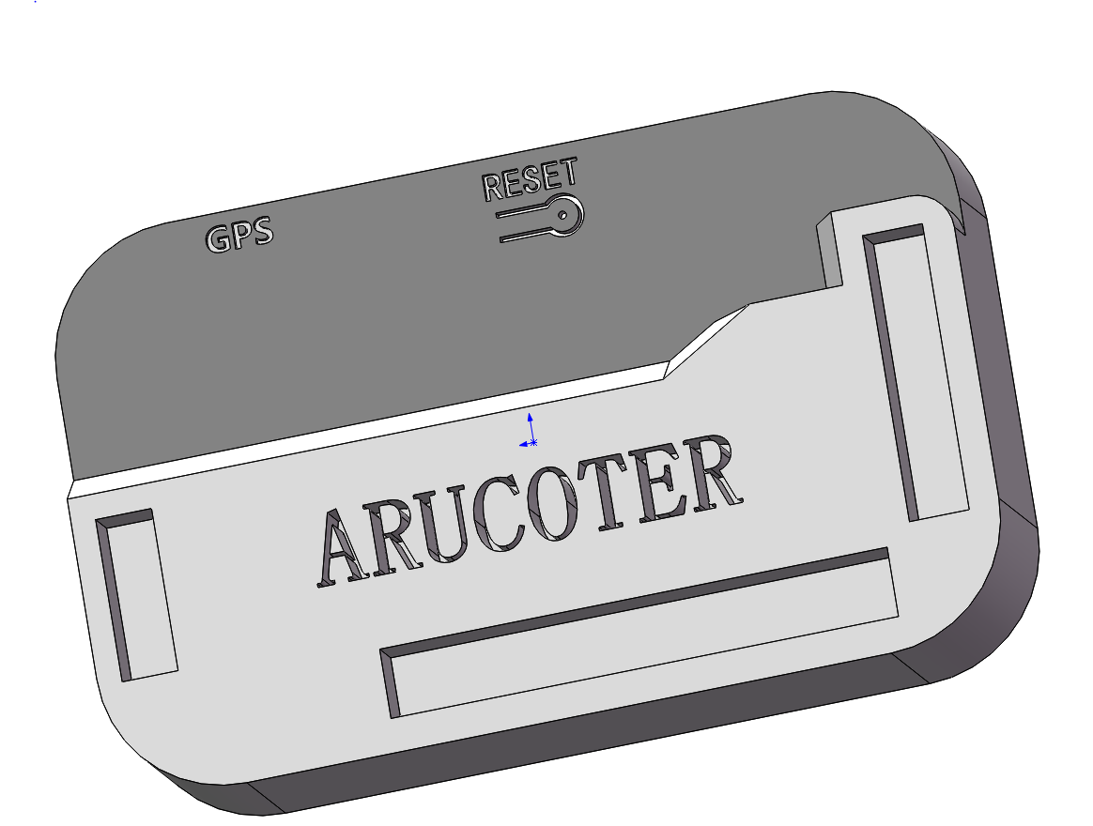

飞控下壳：

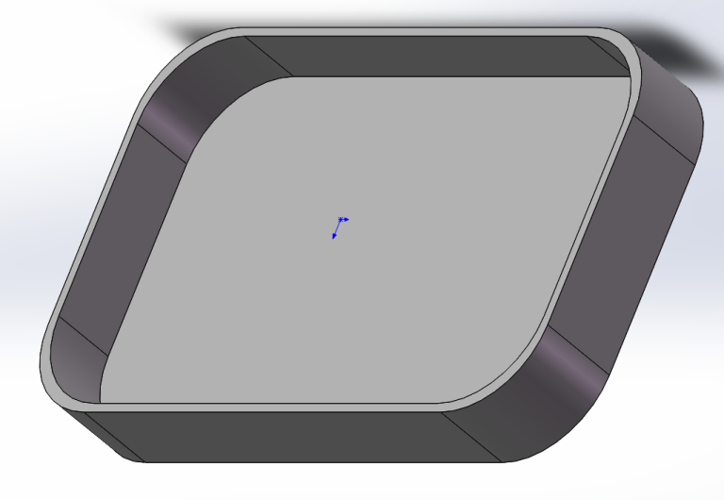

**第二部分：支架部分**

支架：

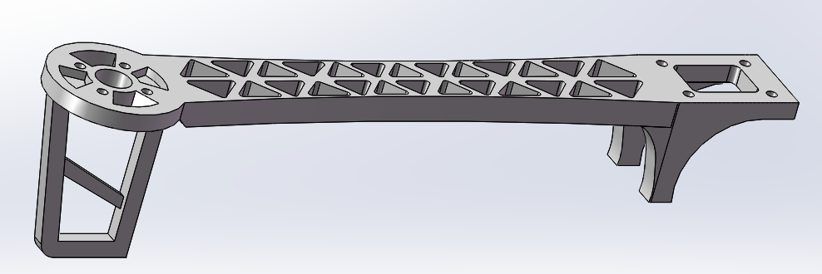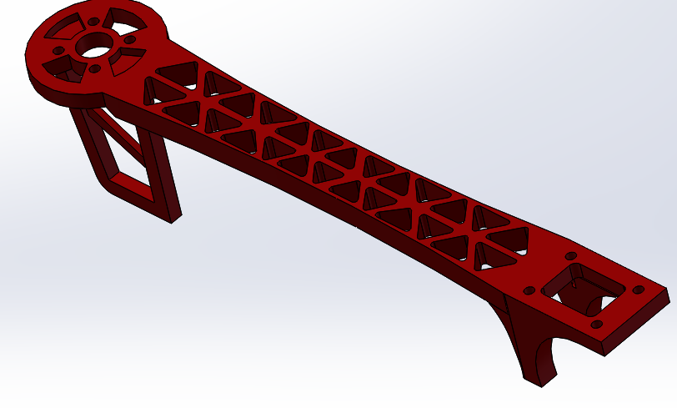

脚架：

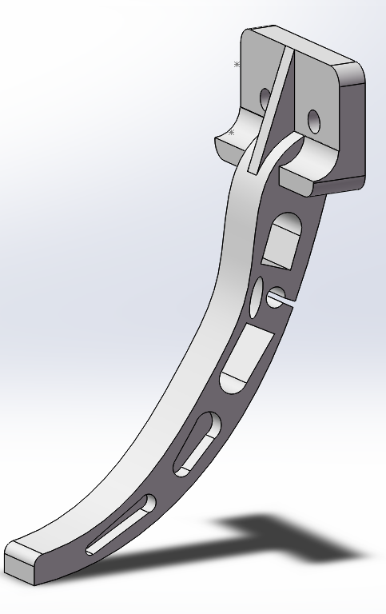

上主板：

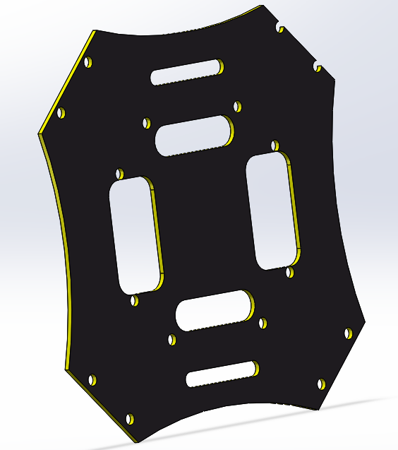

下主板：

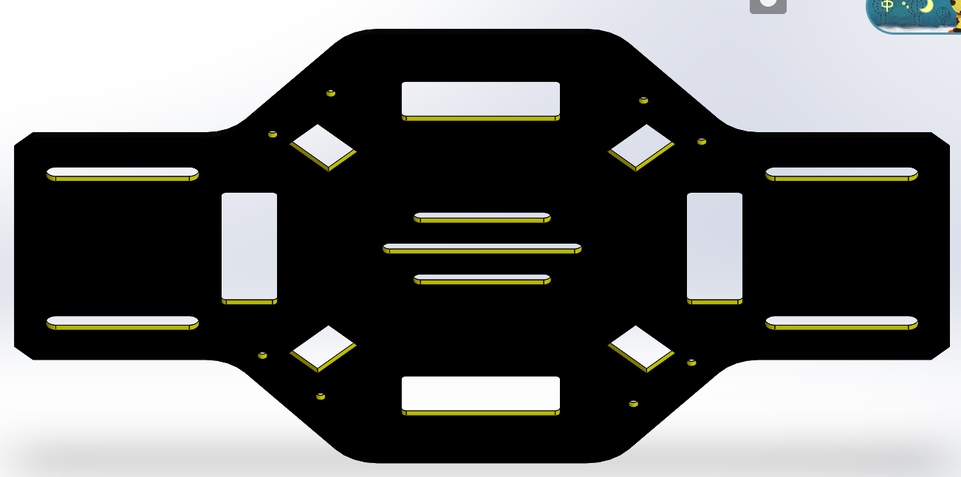

螺丝：

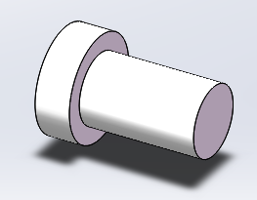

GPS：

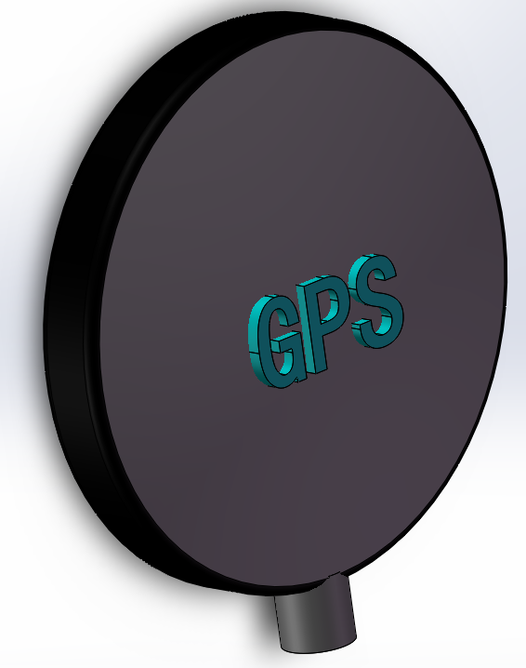

**第三部分：电机部分**

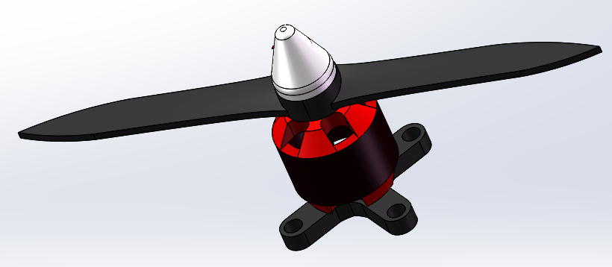

电机：

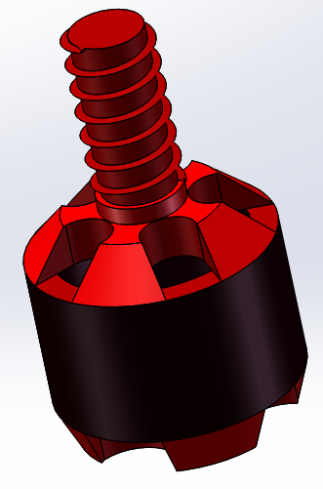 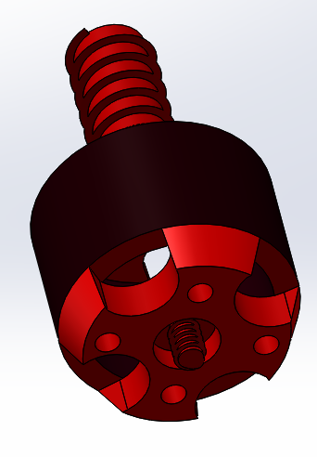

定子：

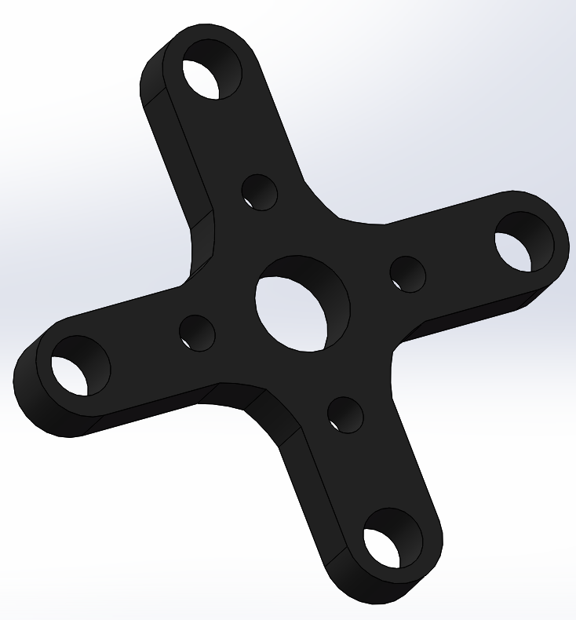

螺旋桨：

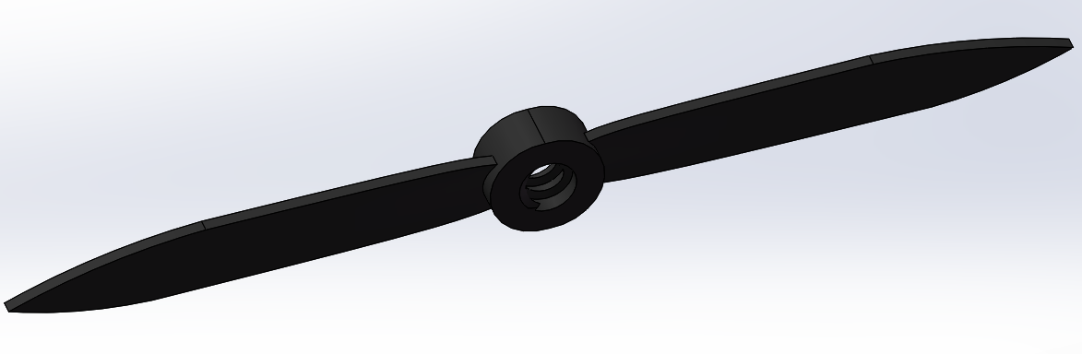

帽子：

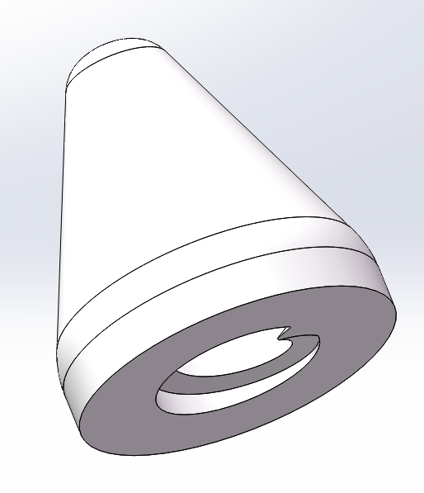

**第四部分：电源部分**

电池：

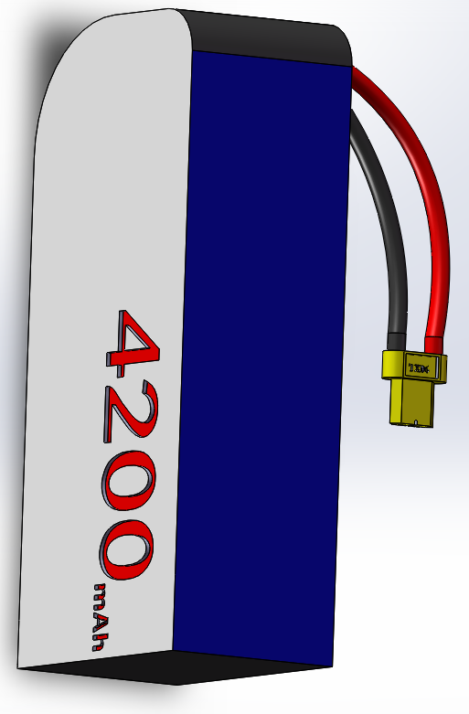

# 5 总结

在为期一周的计算机辅助课程设计过程中，我们组三个成员经讨论快速确定四旋翼无人机设计，根据个人擅长分配任务。紧接着便是爆发式地查阅文献资料，快速掌握Aultium designer13、SolidWorks2014等软件，探索式学习，遇到问题查阅相关书籍，或者请教老师同学，在请教的过程中发现互帮互助中学会到的技巧和知识远远比自己看书学得多且快。

在设计过程中，我们深刻地感受到团队的力量，正所谓一个好汉三个帮。我们每个人各司其职，每天早上聚一起同时开工，加之有效的交流讨论，遇到问题一起探讨，努力解决，一起进步，产生了1+1+1大于3的效果。团队的力量是无比强大的，在这过程中培养了团队精神和合作意识，将理论转化为实践成果，锻炼了动手实践能力和开拓式思维。

计算机辅助课程设计这门课程对我们意义非凡，加上陈老师的竞赛制教学，模拟了现实社会的研发团队，需要我们敢于突破，勇于挑战，超越自己。在这个过程中，我们学习到很多从未触及的知识，在有限的短暂时间内完成一个我们未知的设计，考验了我们的勇气与团队精神，合理分工，规划时间进程，更快更好地完成。不仅锻炼了学习能力还扩宽了知识面，对专业有了更深入的了解，也拓展了职业规划。

由于理论知识水平尚不扎实，且使用的软件是初次接触，加上时间不够充裕，因此设计出的成果还有很多瑕疵。在PCB的布局、走线的技术，SOLIDWORKS的制作细化规范的问题。但这些工程均是我们共同努力奋斗的成果，恳请老师批评指正。

最后，再次感谢陈先中老师的悉心指导！

# 6 参考文献

[1]solidworks2016完全自学手册/许玢 李德英 著——人民邮电出版社 [2]Aultium Designer15原理图和PCB设计教程/刘佳琪 高敬鹏-----机械工业出版社